附件1：

南昌市青云谱区市场监督管理局 2019年度部门决算

目 录

第一部分 部门概况
一、部门主要职责
区市场监督管理局是区政府工作部门，贯彻落实关于市场监督管理工作的方针政策和决策部署。主要职责是：
（一）负责市场综合监督管理。起草区级市场监督管理规范性文件和政策、措施草案,制定有关政策、标准,组织实施质量强区战略、食品安全战略和标准化战略,拟订并组织实施有关规划,规范和维护市场秩序,营造诚实守信、公平竞争的市场环境。
（二）负责市场主体统一登记注册监督管理。负责并指导全区各类企业、农民专业合作社和从事经营活动的单位、个体工商户等市场主体的登记注册有关监督管理工作，受理外国(地区)企业常驻代表机构登记注册材料。建立市场主体信息公示和共享机制,依法公示和共享有关信息,加强信用监管,推动市场主体信用体系建设。
（三）负责指导和监督市场监管工作，推动实行统一的市场监管。
（四）负责监督管理市场秩序。依法监督管理市场交易、网络商品交易及有关服务的行为。组织指导监管价格收费违法违规、不正当竞争、违法直销、传销、侵犯商标专利知识产权和制售假冒伪劣行为。指导广告业发展,监督管理广告活动。指导监管无照生产经营和相关无证生产经营行为。指导区消费者权益保护协会日常消费维权工作。
（五）负责宏观质量管理。拟订并组织实施质量发展的制度措施。统筹全区质量基础设施建设与应用,会同有关部门组织实施重大工程设备质量监理制度,组织重大质量事故调查,落实缺陷产品召回制度,监督管理产品防伪工作。
（六）负责产品质量安全监督管理。负责全区产品质量安全风险监控、监督抽查工作。落实质量分级制度、质量安全追溯制度。负责工业产品生产许可管理。负责纤维质量监督工作。
（七）负责特种设备安全监督管理。综合管理特种设备安全监察、监督工作,监督检查高耗能特种设备节能标准和锅炉环境保护标准的执行情况。
（八）负责食品安全监督管理综合协调。拟定并组织实施食品安全综合管理政策。负责食品安全应急体系建设,组织指导重大食品安全事件应急处置和调查处理工作。建立健全食品安全重要信息直报制度。承担区食品安全委员会日常工作。
（九）负责食品安全监督管理。建立覆盖食品生产、流通、消费全过程的监督检查制度和隐患排查治理机制并组织实施,防范区域性、系统性食品安全风险。推动建立食品生产经营者落实主体责任的机制,健全食品安全追溯体系。组织开展食品安全监督抽检、风险监测、核查处置和风险预警、风险交流工作。组织实施特殊食品监督管理。
（十）负责药品（含中药、民族药，下同）、医疗器械和化妆品安全监督管理。负责药品、医疗器械和化妆品质量管理。监督实施药品、医疗器械经营质量管理规范，监督实施化妆品卫生标准和技术规范。负责药品、医疗器械和化妆品上市后风险管理。组织开展药品不良反应、医疗器械不良事件和化妆品不良反应的监测、评价和处置工作。依法承担药品、医疗器械和化妆品安全有关应急管理工作。负责组织实施药品零售、使用环节及医疗器械和化妆品经营、使用环节监督检查。制定检查制度，依法依事权监管药品、医疗器械和化妆品经营、使用环节违法行为，监督实施问题产品召回和处置制度。
(十一)负责统一管理计量工作。推行法定计量单位和国家计量制度,管理计量器具及量值传递和比对工作。规范、监督商品量和市场计量行为。
(十二)负责统一管理标准化工作。依法协调指导和监督地方标准、团体标准制定工作。采用国际标准工作。
（十三）负责统一管理认证认可与检验检测工作。落实认证认可与检验检测监督管理的制度、措施，指导协调认证认可与检验检测行业发展，依法监督管理认证认可与检验检测工作。
（十四）负责知识产权工作。拟定全区专利、商标知识产权发展战略和加强知识产权强区建设的发展规划并组织实施。负责保护知识产权，组织实施并监督严格保护知识产权的制度，推动建设知识产权保护体系。负责促进知识产权运用。负责人才有关知识产权保护的服务工作。
（十五）负责市场监督管理科技和信息化建设、新闻宣传、交流与合作。
（十六）完成区委和区政府交办的其他任务。
二、部门基本情况
纳入本套部门决算汇编范围的单位共7个，包括局本级和6个所属二级预算单位。6个事业单位的简称分别是：后勤服务中心、信息中心、个体私营经济协会办公室、消费者协会办公室、检验检测中心、执法大队。
全局（含事业单位）编制人数134个，其中：行政编制76人、全部补助事业编制69人；实有人数172人，其中：行政人员76人、全部补助事业人员54人，退休人员42人。
另外，本局有遗属人员1人，财政负担工资和社保的食品安全监管协管员36人。
局本级下设9个基层分局（系本局的派出机构）、18个内设机构。全局共有12辆公务用车，其中执法车辆12辆。
第二部分 2019年度部门决算表

一、收入支出决算总表
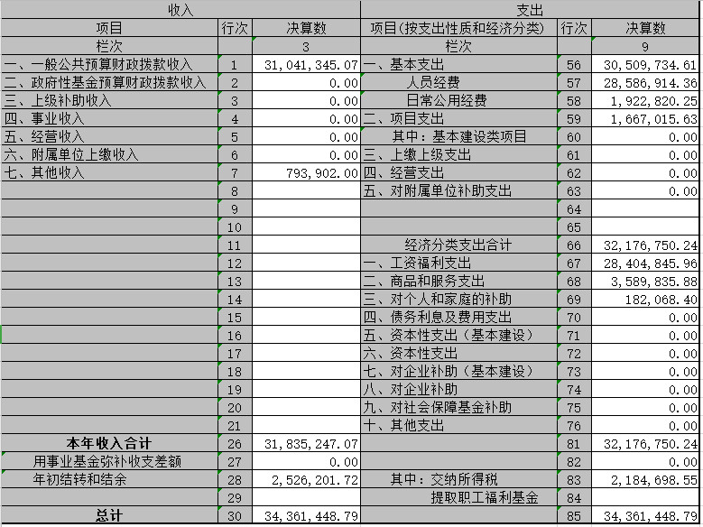
- 收入决算表
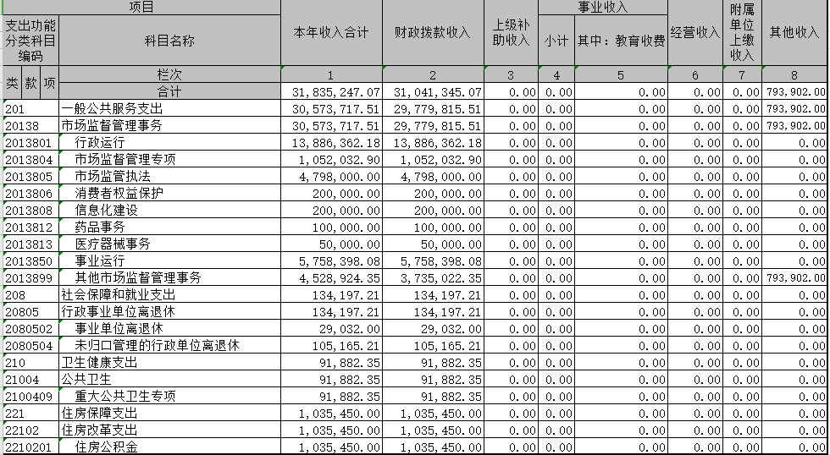
- 支出决算表
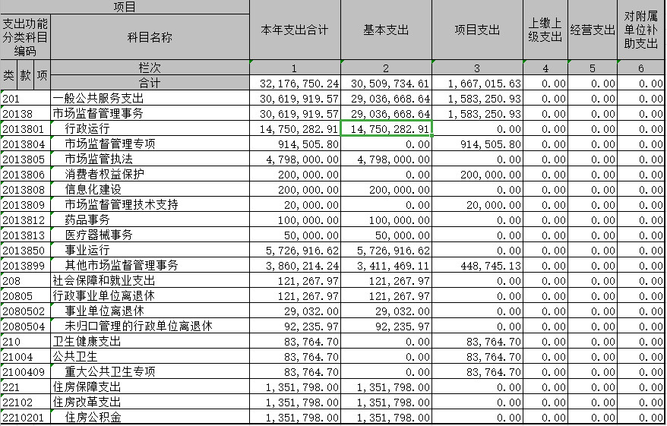
- 财政拨款收入支出决算总表
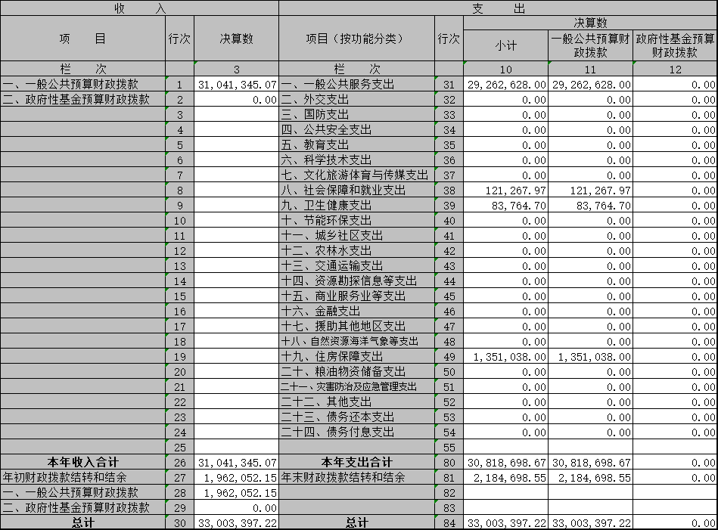
- 一般公共预算财政拨款支出决算表
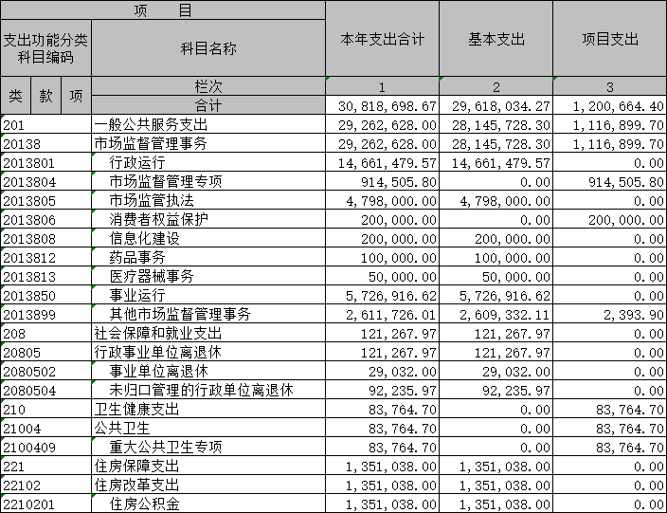
- 一般公共预算财政拨款基本支出决算表
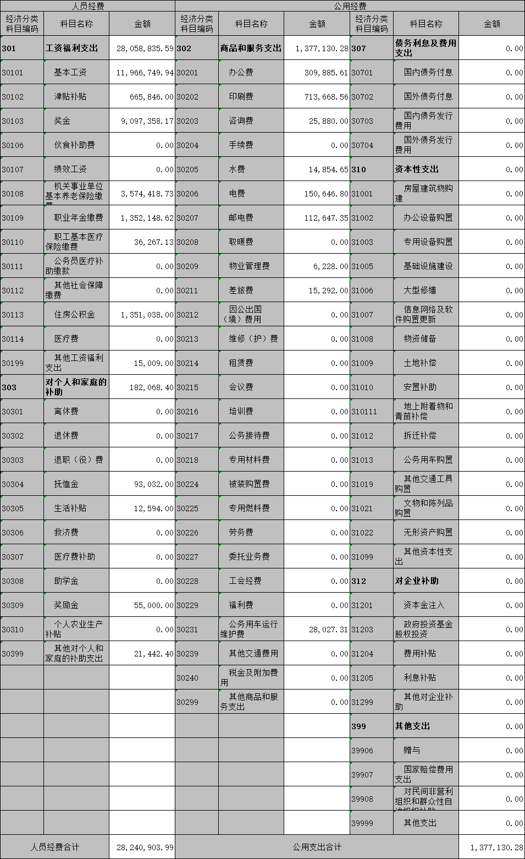

七、一般公共预算财政拨款“三公”经费支出决算
表
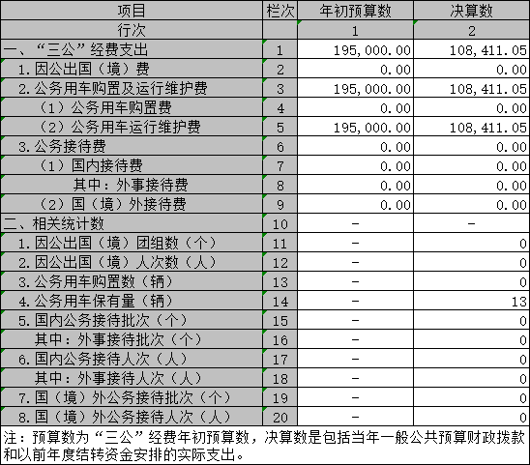
八、政府性基金预算财政拨款收入支出决算表
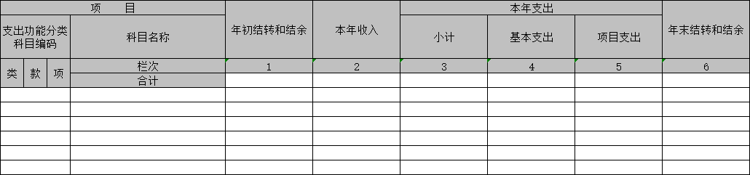
- 国有资产占用情况表
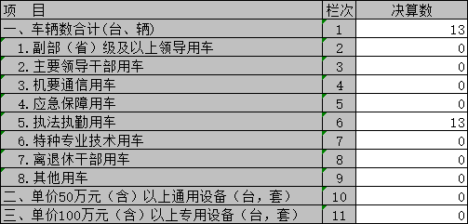
第三部分 2019年度部门决算情况说明
一、收入决算情况说明
本部门2019年度收入总计3436.14万元，其中上年结转和结余2,18.47万元；本年收入合计3183.52万元，较上年增长14.87%，主要原因是：上年结余较少，财政拨款收入增长。
本年收入的具体构成为：财政拨款收入3104.13万元，占97.5%；其他收入79.39万元，占2.5%。
二、
支出决算情况说明
本部门2019年度支出总计3436.14万元，其中本年支出合计3217.68万元，较上年增长7.35%，主要原因是：工作职能有所增加，经费支出相应增加。本年支出的具体构成为：基本支出3050.97万元，占 94.82%;项目支出166.70万元，占 5.18%。
三、财政拨款支出决算情况说明
本部门2019年度财政拨款本年支出年初预算数为2,526.20万元，决算数为30,81.87万元，完成年初预算的122%。预决算差异的主要原因是：年底因为财政冻账，年底财政拨款收入冻结，无法使用，使得年末财政拨款结转和结余增加。
- 一般公共预算财政拨款基本支出决算情况说明
本部门 2019年度一般公共预算财政拨款基本支出2926.26万元
五、一般公共预算财政拨款“三公”经费支出决算
情况说明
本部门 2019 年度一般公共预算财政拨款“三公”经费支出年初预算数为19.5万元，决算数为10.84万元，完成预算的 55.59 %，决算数较 2018 年减少 18.32 万元，下降 48.44%，主要原因是：全局厉行勤俭节约意识增强，机关运行经费支出减少。

八、国有资产占用情况说明
根据预算绩效管理要求，我部门共组织对“食品安全工作经费”、“消费者权益保护经费”、“信息化建设经费”、“注册登记专项经费”、“打击传销专项经费”等5个项目进行了重点绩效评价，涉及一般公共预算支出100万元。从评价情况来看，食品安全工作经费项目绩效评分100分、消费者权益保护经费项目绩效评分100分、信息化建设经费项目绩效评分100 分、注册登记工作经费项目绩效评分100分，打击传销专项经费项目绩效评分100分。从项目决策、项目管理、项目完成和项目效果来看，都较好地达到了预期的效果。绩效评价结果可以作为我局申请以后年度专项工作经费的重要依据，亦可我局内部管理参考使用。

第四部分 名词解释

一、收入科目
（一）财政拨款：指当年财政拨付的资金。
（二）事业收入：指事业单位开展专业业务活动及辅助活动取得 的收入。
（三）事业单位经营收入：指事业单位在专业业务活动及辅助活动之外开展非独立核算经营活动取得的收入。
（四）其他收入：指除财政拨款、事业收入、事业单位经营收入等以外的各项收入。
（五）附属单位上缴收入：反映事业单位附属的独立核算单位按规定标准或比例缴纳的各项收入。包括附属的事业单位上缴的收入和附属的企业上缴的利润等。
（六）上级补助收入：反映事业单位从主管部门和上级单位取得的非财政补助收入。
（七）用事业基金弥补收支差额：填列事业单位用事业基金弥补2017 年收支差额的数额。
（八）上年结转和结余：填列 2016 年全部结转和结余的资金数， 包括当年结转结余资金和历年滚存结转结余资金。
二、支出科目
（一）行政运行：反映行政单位（包括参公单位）的基本支出。
（二）一般行政管理事务：反映行政单位（包括参公单位）未单独设置项级科目的其他项目支出。
（三）机关服务：反映为行政单位（包括参公单位）提供后勤服 务的各类后勤服务中心的支出。
（四）事业运行：反映事业单位的基本支出。
（五）行政单位医疗：反映行政事业单位基本医疗保险缴费经费。
（六）住房公积金：反映行政事业单位按人力资源和社会保障部、财政部规定的基本工资和津补贴以及规定比例为职工缴纳的住房公积金。

